DESAIN ARSITEKTUR FINAL PROJECT PEMROGRAMAN JARINGAN

**Kelompok 1**

1. Irfan Naufal 5112100066
2. Bulan Rahmat Setyadi 5112100150
3. Andre Setiawan 5113100013
4. I Gede Bandem 5113100014
5. Rifqi Maula Iqbal 5113100018

**Penjelasan**

Sistem load balancer pada webserver akan menggunakan berbagai spesifikasi seperti berikut:

Jumlah komputer yang digunakan : 5 komputer dengan spesifikasi yang berbeda-beda.

Beberapa alternatif algoritma yang digunakan :

* Round Robin
* Weighted Least Connections (WLC)

**Prinsip Algoritma Round Robin**

Algoritma Round Robin adalah algoritma *default* pada sebuah load balancer dimana load balancer membagi koneksi dengan cara menggilir koneksi ke masing-masing member pada webserver.

**Prinsip Algoritma Weighted Least Connections (WLC)**

Algoritma Weighted Least Connections adalah algoritma dimana load balancer system akan membagi koneksi kepada server yang memiliki koneksi paling sedikit dan kapasitas yang lebih besar. Sistem akan menentukan nilai dari jumlah koneksi pada suatu server dibagi dengan limit maksimal pada server tersebut. Hasil perhitungan kapasitas tersebut yang digunakan oleh sistem untuk memasukkan request ke server dengan kapasitas yang lebih kecil dibandingkan server lain.

Weighted Least Connections dapat menghasilkan hasil yang lebih optimal dikarenakan setiap komputer yang kami gunakan memiliki kapasitas yang berbeda-beda satu dengan yang lain.

Desain Arsitektur

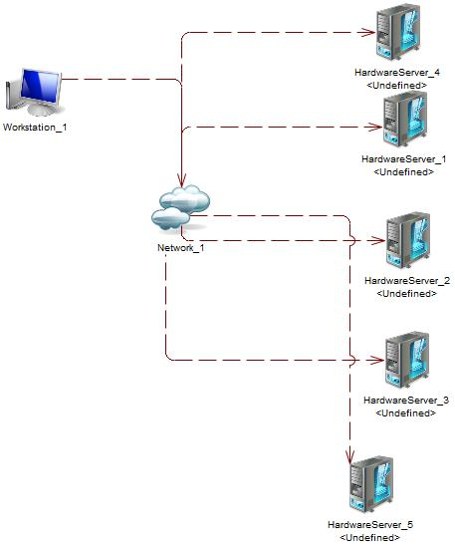

Sistem akan membagi koneksi yang masuk berdasarkan kemampuan setiap server yang terhubung dengan menggunakan algoritma Weighted Least Connections. Server dengan kapasitas paling kecil akan dimasukkan koneksi terlebih dahulu. Jika semua server memiliki kapasitas yang sama, maka Weighted Least Connection akan bekerja layaknya Normal Least Connection, dimana server akan memberikan koneksi baru kepada server yang memiliki jumlah koneksi terkecil dibandingkan server yang lain.